oktober 2008
6e jaargang, nr. 2
CUrsief

Van de voorzitter

Afgelopen week zag ik het strooigoed en speculaas voor 5 december alweer in de supermarkt liggen. Het jaar 2008 “vliegt” om. In deze Cursief wil ik even stilstaan bij afgelopen zomer. Voor de meesten een tijd om op vakantie gaan. Het is goed om enkele weken te kunnen uitrusten, thuis of elders, om energie op te doen voor het komende winterseizoen.

De ChristenUnie kwam vóór de zomervakantie zowel landelijk als plaatselijk voor hete vuren te staan. In deze Cursief kunt u een verslag lezen over de ontwikkelingen rond het college van B en W in Scherpenzeel.

Ik wil terugblikken op het landelijke voorjaarscongres 2008 op 14 juni jl. te Zwolle. Op dit congres stond het voorstel Gedragscode voor ChristenUnie-politici op de agenda. Voorafgaande aan het congres was er in de media al veel over gesproken en binnen verschillende kiesverenigingen over gediscussieerd. Het rapport van de Commissie Representatie aan het Landelijk Bestuur van de ChristenUnie deed veel stof opwaaien.
Wij, Derco Methorst en ondergetekende, waren heel benieuwd hoe het in Zwolle zou verlopen. Zouden de gemoederen hoog oplopen of zou alles in goede harmonie worden besproken en behandeld?
In het openingswoord stond ds. J. Westerkamp stil bij Psalm 36 vers 10: “Want bij U is de bron van het leven, door uw licht zien wij licht.”, en bij een gedeelte uit Lukas 7. In Lukas 7 wordt verteld dat de Here Jezus bij Simon, een farizeeër, wordt uitgenodigd voor de maaltijd. Tijdens de maaltijd komt er een vrouw binnen. In de Bijbel staat dat zij een zondares is. Ze droogt de voeten van de Here Jezus af met haar haar. Zij kust dan de voeten van Jezus en daarna zalft ze Jezus’ voeten met olie. Jezus doet iets wat wij misschien niet zouden doen: Hij laat het allemaal toe. Maar de Here Jezus gaat over onze grenzen heen. Jezus reageert daarna niet op de vrouw maar op Simon en vertelt een gelijkenis. Na een kort gesprek met Simon zegt Jezus tegen de vrouw: “Uw geloof heeft u gered; ga in vrede.” De dominee vroeg daarop de congresgangers na te denken over de vraag: “Hoe bouwen wij aan Gods Koninkrijk?”
Mijns inziens werd door deze openingswoorden de toon gezet voor het goede verloop van het beladen congres. De bespreking van de gedragscode verliep in goede orde. Het hoofdbestuur zegde toe dat er door het landelijk bureau gewerkt zal worden aan richtlijnen voor de kiesverenigingen. Uit de gehouden stemming bleek dat er volop vertrouwen was in de door het hoofdbestuur ingeslagen weg (ruim 90% van de afgevaardigden stemde voor het voorstel).
Colofon CUrsief
periodiek ChristenUnie
Secretariaat ChristenUnie
Marieke van de Beek
Boslaan 15
3925 RA Scherpenzeel
Tel. 033-2770034
E-mail: mariekevandebeek.cu@gmail.com
Fractievoorzitter
Tonnis van Dijk
Vlieterweg 78
3925 GC Scherpenzeel
tel. 033-2774865
e-mail: t.a.vandijk@wxs.nl

Met dankbaarheid aan God mogen we terugzien op een goed verlopen voorjaarscongres. Een congres waar geen punt is gezet achter de discussie over de gedragscode, maar een begin is gemaakt met het nadenken over hoe in de toekomst mensen de ChristenUnie kunnen vertegenwoordigen.

Tot slot:
Ik roep u op om te (blijven) bidden om wijsheid voor alle mensen die de ChristenUnie vertegenwoordigen. Tevens wens ik hen allen Gods zegen toe bij het vele werk dat ze doen.

IJsbrand van der Veer
Volgende fase herindeling

De Interprovinciale Commissie (IPC) van de provincies Utrecht en Gelderland heeft het herindelingsontwerp vastgesteld en daarbij de voorkeur uitgesproken voor het samenvoegen van de gemeenten Renswoude, Woudenberg en Scherpenzeel (RSW). Verder wordt een aantal grenscorrecties voorgesteld, welke voor Scherpenzeel het deel betreft van camping De Lucht. Uit het oogpunt van administratieve lastenverlichting is het beter, dat deze camping in één gemeente komt te liggen i.c. de RSW-gemeente (nu ligt de camping in drie gemeenten).
De drie gemeenten gaan opnieuw een belangrijke fase in.
Het ontwerp-voorstel ligt voor de inwoners en belanghebbenden tot en met 14 november 2008 ter inzage en voor de raad een maand langer t.w. tot en met 19 december 2008. In deze periode kunnen de inwoners aangeven wat ze van het voorstel vinden (geven van zienswijzen op het ontwerp). Ook de gemeenteraad wordt in de gelegenheid gesteld een reactie te geven. In de drie gemeenten wordt dit traject los van elkaar gelopen.

Volgens planning is in november ook het bestuurskrachtonderzoek van Leusden bekend. Dit onderzoek is gevraagd om de provincie Utrecht gerust te stellen, dat Leusden voldoende potentie heeft om zelfstandig te kunnen blijven.
In december zijn alle ingrediënten aanwezig om de balans op te maken. Voorwaar een spannende tijd.
Vervolgens nemen Provinciale Staten in april 2009 een besluit op het ontwerp-herindelingsadvies inclusief de ingebrachte zienswijzen.

Tijdens de zomervakantie heeft Renswoude aan Woudenberg en Scherpenzeel gevraagd om een volksraadpleging te houden met als vraag “Bent u voor RSW of geeft u de voorkeur aan samenwerking met Veenendaal/Barneveld” (het zgn. Ten Boer-model). Inmiddels is Renswoude bericht, dat Scherpenzeel niets ziet in bedoelde volksraadpleging. Ook in Renswoude is het houden van een raadpleging opgeschort. Het lijkt mij, dat het gemeentebestuur van Renswoude nu eindelijk eens kleur moet bekennen en de inwoners eerlijk moet informeren over de opdracht waar de gemeenten voor staan en komen te staan. In dit geval is het interessant om het de uitkomsten van het onderzoek in Renswoude te noemen. Prof. Korsten c.s. heeft in opdracht van Renswoude een onderzoek gedaan naar een duurzame gemeente. Hieruit is wel gebleken, dat zelfstandigheid van Renswoude niet houdbaar is. Ook het zgn. Ten Boer-model wordt gezien als een opstap naar fusie met de samenwerkingspartner i.c. Veenendaal. De geleerden komen verder tot de conclusie, dat RSW zonder Leusden minder duurzaam is dan met. Maar hierbij wordt aangetekend, dat het veronderstelde draagvlak in Woudenberg en Scherpenzeel niet aanwezig is en vermoedelijk in Renswoude ook niet.
Als verder bedacht wordt, dat 2/3 van alle gemeenten in Nederland kleiner zijn dan 30.000 inwoners, wil ik beweren dat we als RSW de toekomst zeker aankunnen. Het onderzoek in Leusden zal naar alle verwachting, dit ook nog eens aantonen.

Tenslotte noem ik u nog het besluit van Gedeputeerde Staten om de betrokken gemeenten onder preventief financieel toezicht te plaatsen. Dit houdt in, dat de RSW-gemeenten geen nieuwe financiële verplichtingen aangaan, die niet in het belang van de nieuw te vormen gemeente zijn. Dit besluit maakt deel uit van de procedure en betekende dan ook geen verrassing.

Ik hoop u hiermee voldoende ingelicht te hebben over de stand van zaken met betrekking tot de fusie.
Graag spreken wij als fractie u op de voorlichtingsavond van het IPC, te houden op 3 november a.s. en een debatavond van de gemeente op een nog nader te bepalen datum.

Albert Heitink

Crisis in Scherpenzeel!

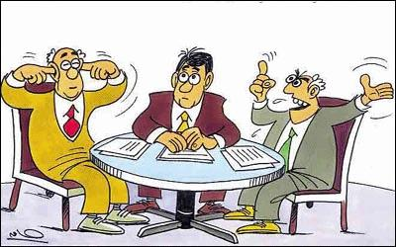
Hoe is het mogelijk, een heuse crisis in het politiek zo rustige Scherpenzeel. Velen van u zullen het gelezen of gehoord hebben. Begin juli, vlak voor de vakanties, heeft een meerderheid van de Raad het vertrouwen in het College van B&W opgezegd. In deze Cursief een korte nabeschouwing op wat er is gebeurd.

Breuk in de CDA-fractie
Op 26 juni werd door de CDA-fractie een motie ingediend, met als doel de gemeentelijke herindelingsprocedure stop te zetten. De andere fracties waren tegen deze motie. Daarop zegden de CDA’ers Van Es en Van de Glind, tot verbazing en ergernis van de andere twee CDA'ers Koudijs en Rijksen, het vertrouwen in het College van B&W op. De Raad gaf vervolgens de CDA-fractie de mogelijkheid om zich op deze zaak te beraden. Uiteindelijk bleek dat Van Es en Van de Glind definitief uit de CDA-fractie traden en een eigen fractie gingen vormen.

SGP stelde vertrouwenskwestie
Op 8 juli diende de SGP-fractie een motie van onvoldoende vertrouwen in het College in. Deze werd gesteund door DS/PvdA en de Groep Van Es Van de Glind. Daarop stelden de wethouders hun functie ter beschikking. Consequentie was dat nieuwe coalitieonderhandelingen moesten plaatsvinden, zo mogelijk op korte termijn. SGP en DS/PvdA stelden als voorwaarde dat coalitiepartners onvoorwaardelijk het streven naar een RSW-gemeente moesten steunen. Daarmee werden CDA en de Groep Van Es Van de Glind uitgesloten van deelname.

Coalitieonderhandelingen
Onder leiding van de fractievoorzitter van de grootste partij, Mijnten van DS/PvdA, vonden de onderhandelingen plaats. Na een lange, constructieve vergadering kwamen DS/PvdA, SGP, VVD en ChristenUnie reeds op 15 juli tot overeenstemming over een gezamenlijk coalitieakkoord. Eén heikel punt bleef hangen: welke partijen gaan de wethouders leveren.

Collegevorming
In een open en eerlijk gesprek werden de voor- en nadelen van de mogelijke combinaties besproken. ChristenUnie en VVD hechtten veel belang aan het voortzetten van de lijn die door het zittende College was uitgezet. DS/PvdA en SGP wensten ook beide een wethouder te leveren. Het uiteindelijke resultaat was dat de heren Van de Weert (DS/PvdA), De Ridder (VVD) en Heitink (CU) aan de Raad werden voorgedragen als kandidaat wethouders.

SGP teleurgesteld en in oppositie
De SGP was uiteraard zeer teleurgesteld in de uitkomst van dit overleg. Nu de SGP geen wethouder mag leveren heeft zij besloten om ook geen deel uit te maken van de coalitie en in de oppositie te gaan. Het enige argument was dat ze het College op daadkracht wilden beoordelen. Ze namen het coalitieakkoord alleen voor kennisgeving aan. De fractie van de ChristenUnie betreurt dit standpunt van de SGP, omdat er met hen wel overeenstemming was over de inhoud van het coalitieakkoord.

Albert Heitink opnieuw wethouder
Op 2 september werd het nieuwe College geïnstalleerd. De fractie van de ChristenUnie is blij en dankbaar dat onze partij, in de persoon van Albert Heitink, opnieuw een wethouder mag leveren en dat daarmee een weer belangrijke rol in de coalitie mogelijk is.

Voor uitgebreidere informatie zie de website: www.scherpenzeel.christenunie.nl.

Tonnis van Dijk

Gemeente stopt vele miljoenen in de grond


Wanneer het gemeentelijk rioleringsplan 2008-2013 in oktober wordt goedgekeurd, gaat er de komende jaren voor vele miljoenen de grond in. De totale investering over deze periode bedraagt ruim € 9.000.000,--.

In het GRP (gemeentelijk rioleringsplan) is aangegeven wat de zorgplichten van de gemeente zijn op het gebied van het beheer en onderhoud van ons rioleringssysteem en zorg voor de inzameling en transport van het hemel- en grondwater.

De uit te voeren werkzaamheden hebben niet alleen betrekking op de noodzakelijke vervanging van een deel van de huidige rioleringen. Er worden in het tracé aparte drainageleidingen gelegd voor de afvoer van grond- en hemelwater. Hierdoor ontstaat een zogenaamd gescheiden stelstel. Hemelwater van de aangrenzende woningen kunnen op deze leidingen worden aangesloten. Voordeel van het hemelwaterriool is dat het ‘schone’ hemelwater niet wordt vermengd met het vuilwater. Er hoeft daarom minder afvalwater te worden gezuiverd. Een ander voordeel is dat het hemelwater via de drainageleiding weer in de grond zakt waardoor de grond minder snel verschraalt. Tenslotte wordt tegengegaan dat bij piekbelastingen van het rioleringsstelsel (bij hevige buien) de huidige riolering overbelast raakt en het water onvoldoende snel kan worden afgevoerd, met alle gevolgen van dien.
De werkzaamheden voor de vervanging van de riolering worden zo gepland dat dit wordt gecombineerd met de noodzakelijke onderhoudswerkzaamheden aan de bestaande bestratingen en trottoirs.
In het GRP is het waterplan, dat in mei is vastgesteld, geïntegreerd.
De uitvoeringsmaatregelen zoals deze in dit plan zijn verwoord, omvatten onder andere de aanleg van een schoonwatertracé. Met de aanleg hiervan worden maatregelen genomen om de vervuiling van het oppervlaktewater (vijvers) tegen te gaan. Een aantal jaren geleden hadden we regelmatig last van stankproblemen bij de vijvers. De oorzaak hiervan was onder andere de lage waterstand, bladvervuiling op de bodem en het probleem van stilstaand water. Hierdoor was er onvoldoende zuurstof in het water. Het gevolg was dat in een enkele vijver zelf sprake was van botulisme.
Kortom, naast de verplichte maatregelen en het noodzakelijke reguliere onderhoud wordt ook geïnvesteerd in een kwaliteitsverbetering van alles wat met afval-, hemel- en oppervlaktewater te maken heeft.

Wout van de Kleut


Agenda

Zaterdag 27 september 2008 | Inspiratiedag ChristenUnie (landelijk) Nijkerk
Maandag 29 september 2008 | Bestuursvergadering, gemeenschappelijk met bestuur ChristenUnie Woudenberg
Dinsdag 14 oktober 2008 | Fractievergadering
Dinsdag 21 oktober 2008 | Bestuursvergadering
Dinsdag 18 november 2008 | Fractievergadering
Woensdag 26 november 2008 | Najaarsvergadering (ledenvergadering)

De ChristenUnie fractie nodigt u van harte uit om eens een fractievergadering bij te wonen. De fractievergaderingen beginnen om 19.30 uur in het Koetshuis.

In gesprek met …… de heer Hans Thielemans

Als bestuur willen wij regelmatig in gesprek zijn met mensen en organisaties die van belang zijn voor de inwoners van Scherpenzeel. Op deze avond zijn wij te gast bij de heer Hans Thielemans, voorzitter van de Stichting Zwembad ‘t Willaer.
Zittend in de serre met uitzicht op een prachtige tuin hebben wij een gesprek met een zeer betrokken en enthousiaste bestuurder, die als voorzitter veel meer doet dan alleen vergaderingen leiden …
Toen 15 jaar geleden het zwembad overging naar stichting, vrienden/leden/donateurs is het door een grote ledenwerfactie en de medewerking van een groot aantal vrijwilligers gelukt om het zwembad met succes voor de Scherpenzeelse bevolking te behouden.
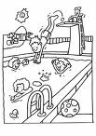
Hoe gaat het nu met ons zwembad?
Goed. Met een zomer als deze kan het ermee door. Er zijn bijna 50.000 bezoekers geweest, de dagrecreatie was goed en de abonnementhouders lieten het gelukkig niet afweten. Het is steeds weer een hele klus om het zwembad goed te laten draaien. Het vinden van goed personeel, het toepassen van de arbo-wetgeving, waterleidingen aanpassen i.v.m. het gevaar van legionellabacteriën, jeugd die vernielingen aanricht, het herstellen van waterafvoerpijpen waar een enorme wortel doorheen is gegroeid, pompen draaiende te houden enz. enz. Dat zijn zo enkele problemen waar je in een zomer mee te maken kunt hebben. Het oplossen doen wij met onze ”gouden” vrijwilligers. Wij hebben ook een goede samenwerking met de brandweer en de gemeente Scherpenzeel, waar wij terecht kunnen met zaken die wij niet zelf op kunnen lossen of waar we hulp bij nodig hebben. Er gaat behoorlijk wat tijd in zitten. Ook is het een gegeven dat je altijd probeert een oplossing te vinden die zo min mogelijk geld kost, maar toch voldoet aan alle eisen.

Wat doet u als bestuur om zo’n grote groep vrijwilligers betrokken te houden?
Ten eerste is deze groep heel betrokken op elkaar, dat geeft motivatie; het is gezellig om met elkaar te werken en ook voor elkaar klaar te staan als dat nodig is. En van Sinterklaas en rond de kerstdagen krijgen de vrijwilligers altijd een pakketje met een brief, waarin wij onze dank en waardering uitspreken. De Vrienden organiseren aan het einde van het seizoen als dank een gezamenlijke BBQ waar wij het seizoen mee afsluiten. Voor vrijwilligers is er altijd koffie met koek, soms getrakteerd door een enthousiaste zwemmer.

Wat zijn de plannen voor het komende seizoen?
Komend seizoen in 2009 zal het zwembad 50 jaar bestaan. Daar willen wij extra aandacht aan besteden door o.a. een open dag te organiseren en daarnaast enkele activiteiten, misschien een hele feestweek, voor alle zwemmers en enthousiastelingen die het zwembad een warm hart toedragen. Verder hebben wij nog nieuwbouwplannen. Ik zou graag zien dat de entree vernieuwd en uitgebreid wordt, de ruimte voor het personeel is nu minimaal, en de dagruimte mag ook wel een stukje groter. Dan de parkeerplaatsen en de fietsenstalling verbeteren, en een speeltoestel midden in het ondiepe bad. Kortom wij hebben nog genoeg plannen en nieuwe ideeën, en met elkaar moeten wij beslissen welke te realiseren zijn en wat financieel haalbaar is.

Wij zijn onder de indruk van het vele werk en de hoeveelheid tijd die besteed wordt aan het zorgvuldig onderhoud van ons zwembad, waarvan wij allemaal kunnen genieten.
Heel hartelijk dank ook voor dit gesprek.

Tineke van de Peut

Waterschapsverkiezingen in november: de ChristenUnie is van de partij!
In november zijn de presidentsverkiezingen in de Verenigde Staten van Amerika. De kranten staan er bol van. Maar weet u dat er in november ook in Nederland verkiezingen worden gehouden? Tussen 13 en 25 november worden nieuwe besturen van de waterschappen verkozen. Ook in ons gebied: het waterschap Vallei en Eem. En de ChristenUnie doet mee! Helpt u mee om de christelijk sociale inbreng van de ChristenUnie ook in het bestuur van het waterschap te doen klinken?

Voor het eerst kunnen dit jaar belangengroeperingen, waaronder politieke partijen, meedoen aan de waterschapsverkiezingen. Voor het waterschap Vallei en Eem doen acht groeperingen mee, waaronder de ChristenUnie. Er is een kandidatenlijst opgesteld, met daarop zeven kandidaten die afkomstig zijn uit het gebied van het waterschap (zie kader). Zij zijn gemotiveerd om vanuit het gedachtegoed van de ChristenUnie bij te dragen aan een goed bestuur van het waterschap.

Kandidaten ChristenUnie voor het Waterschap Vallei en Eem

- Jef Landman, Bunschoten-Spakenburg
- Tonnis van Dijk, Scherpenzeel
- André van Dijk, Barneveld
- Jacob van Wier, Ede
- Henk Roseboom, Veenendaal
- Kees de Heer, Amersfoort
- Erris Zandbergen, Woudenberg

De uitgangspunten van de ChristenUnie bij het besturen van een waterschap hebben als centraal thema “Water. Goed voor elkaar!” en zijn als volgt samen te vatten:

Waterschappen
- zijn dienstbaar aan de samenleving;
- voeren een verstandig waterbeheer;
- verdelen kosten, baten en lasten rechtvaardig; en
- leggen als goed rentmeester verantwoording af over het gevoerde beheer.

Enkele verkiezingsthema’s voor het waterschap Vallei en Eem waarover de ChristenUnie een mening heeft zijn:

- Veiligheid. De aanbevelingen uit het rapport van de Commissie Veerman moeten ter harte worden genomen. Alle dijken in het gebied moeten kritisch worden beoordeeld. Wij hebben sterke dijken nodig zodat wij en de generaties na ons veilig kunnen wonen.

- Landbouw en Natuur. In onze visie is de landbouw een belangrijke drager van het landschap. Bij natuurontwikkeling, waarbij provincies en gemeenten de keuzes maken, moet de agrarische sector maximaal worden betrokken. Het waterschap werkt positief mee en is alleen faciliterend.

- Recreatie. De ChristenUnie staat positief tegenover het medegebruik van water door recreanten, zolang dat de hoofdtaak van het waterschap niet belemmert. Hetzelfde geldt voor de aanleg van wandel- en fietspaden, waarbij de landbouw daar zo weinig mogelijk hinder van ondervindt.

- Water in de stad. De ChristenUnie wil de beleving van het water op een hoger peil brengen. Het water in steden en dorpen moet veilig zijn. Geen stinkende grachten of vijvers, maar helder, schoon water. Riooloverstorten moeten (samen met gemeenten) zoveel mogelijk worden gesaneerd.

Om het sociaal christelijke geluid van de ChristenUnie ook in het bestuur van het waterschap te doen klinken hebben we uw hulp en gebed nodig. Daarom onze oproep: ga in november stemmen voor het waterschap en kies dan voor een kandidaat van de ChristenUnie. Roep ook anderen daartoe op; elke stem telt.

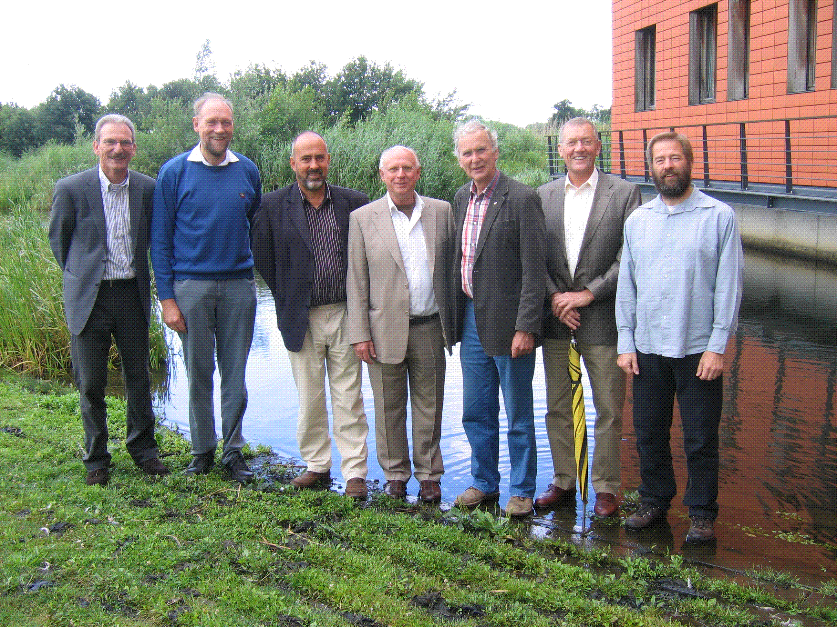
Vlnr: Jacob van Wier, Ede; Tonnis van Dijk, Scherpenzeel; André van Dijk, Barneveld; Henk Roseboom, Veenendaal; Jef Landman, Bunschoten; Erris Zandbergen, Woudenberg en Kees de Heer, Amersfoort.

